

QUALIDADE DE SOFTWARE

Danielle de Senna Costa
Matrícula:

Análise de Qualidade

Rio de Janeiro
2025

RESUMO

Analise qualitativa de uma Toalha da marca Teka.

SUMÁRIO
1. RESUMO 2
2. SUMÁRIO 3
3. INTRODUÇÃO 4
4. O PROJETO 5
4.1 Detalhes do produto ou serviço 5
4.2 Tabela de Análise 5
4.3 Relatório 6
4.4 Evidências 6
4.5 Onde encontrar 7
5. CONCLUSÃO 7

INTRODUÇÃO

O projeto tem como objetivo analisar aspectos qualitativos de uma toalha da marca Teka, com foco em aspectos de usabilidade, matéria prima e design. A escolha do produto se deu por ser de uso cotidiano o que me permitiu avaliar de forma prática diferentes aspectos. Ao longo do trabalho estarei apresentando minhas percepções pessoais.

O PROJETO

A toalha usada na análise qualitativa é uma Toalha Teka Branca, foi fabricada com fio singelo, comum em toalhas de banhos. Possui um material macio ao toque e com boa absorção da água. Além de ser confortável na pele, a tolha tem um volume médio, mas com boa experiência de uso. Possui 500 g/m² de gramatura e as dimensões de 86cm x 1,50m. A toalha possui um acabamento simples, porém reforçado, que não desfia com facilidade mesmo após várias lavagens.

Detalhes do produto ou serviço
Nome do produto ou serviço: | Toalha de banho
Fabricante: | Teka
Tempo de uso: | 1 a 2 anos de uso
Outros detalhes relevantes sobre o produto: | Cor: Branca

Tabela de Análise
Característica | Sua percepção | Referência da evidência
Usabilidade: | Produto agradável ao toque. Boa absorção da água | 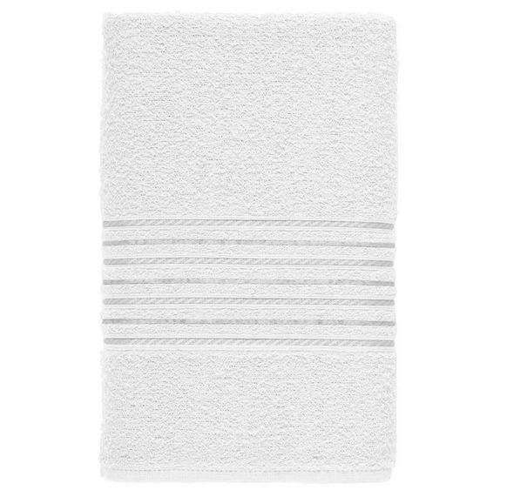
Matéria prima: | Matéria prima de boa qualidade e média durabilidade, mantendo a maciez.
Performance: | Atende as necessidades do dia a dia. Seca de maneira satisfatória absorvendo bem a umidade.
Design: | A toalha é simples, porém elegante, por ter um volume médio, não possui transparência quando colocada contra a luz.

Relatório
Com base nos critérios avaliados, a toalha Teka apresenta desempenho satisfatório para o uso pessoal no dia a dia. Tendo boa maciez e absorção, o que permite uma secagem eficiente pós banho.
A cor branca deixa o produto com uma aparência limpa. E sua gramatura garante o conforto durante o uso, já que a toalha tem um toque agradável na pele.
No geral a toalha atende o que se espera de um item dessa categoria.

Evidências
Foto:

Onde encontrar
A toalha pode ser encontrada no site da marca Teka, além de inúmeras lojas físicas e online que vendem roupas de cama, mesa e banho

CONCLUSÃO
A realização desse trabalho me permitiu entender melhor como aplicar critérios de Análise de Qualidade em um produto no meu uso diário. Ficar atenta a características como, usabilidade, matéria prima e design. Analisar o produto de forma objetiva, algo essencial para o profissional de QA.
Através do projeto pude observar que a análise qualitativa não é apenas sobre percepção pessoal, mas também observação técnica e poderei utilizar esse conhecimento em futuros projetos.

